Ch05 Lab

1. 다양한 ViewController의 전이에 대하여 실습해보자
2. 4가지 전이 형태
   * Navigation ViewController 없이 present를 이용하여 전이하기
   * Navigation ViewController 없이 performSegue를 이용하여 전이하기
   * Navigation ViewController를 사용하여 pushViewController를 이용하여 전이하기
3. UI준비
   * FirstViewController(클래스 ViewController를 FirstViewController로 변경하라)
     + 아래 그림과 같이 4개의 버턴과 한개의 텍스트필드를 놓아라
     + 4개의 버턴에 대하여 b1, b2, b3, b4함수를 IBAction으로 연결하라
     + 하나의 텍스트필드에 대하여 messageTextField로 IBOutlet로 연결하라
   * SecondViewController(클래스 SecondViewController을 만들고, 스토리보드에서 새로운 ViewController을 삽입하여 그것의 관련 클래스를 SecondViewController로 설정하라
     + 아래그림과 같이 하나의 버턴과 텍스트필드를 놓아라
     + 한개의 버턴에 대하여 gotoBack함수를 IBAction으로 연결하라
     + 한개의 텍스트필드에 대하여 messageTextField로 IBOutlet로 연결하라
     + Interface Builder의 SecondViewController를 선택한 후 Identity Inspector에서 Storyboard ID를 secondViewController로 하라

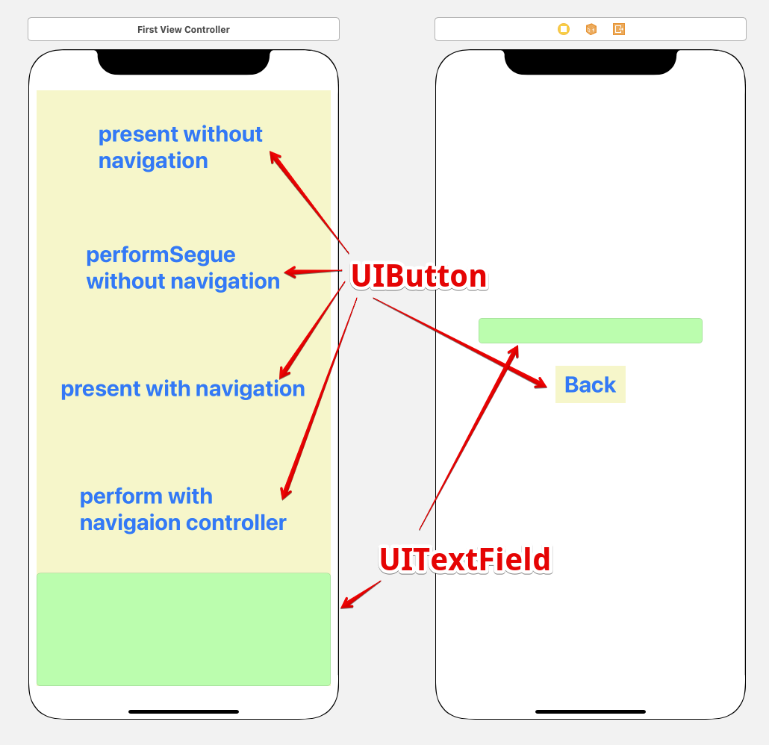

1. Navigation Controller없는 전이
   * 함수 b1 테스트

|  |
| --- |
| let svc = self.storyboard?.instantiateViewController(withIdentifier: "secondViewController")  present(svc!, animated: true) |

* + 함수 b2 테스트
    - * FirstViewController에서 Control+drag를 하여 SecondViewController에서 놓고 show를 선택하라.
      * 새롭게 생기는 segue의 identifier을 segue1로 하라

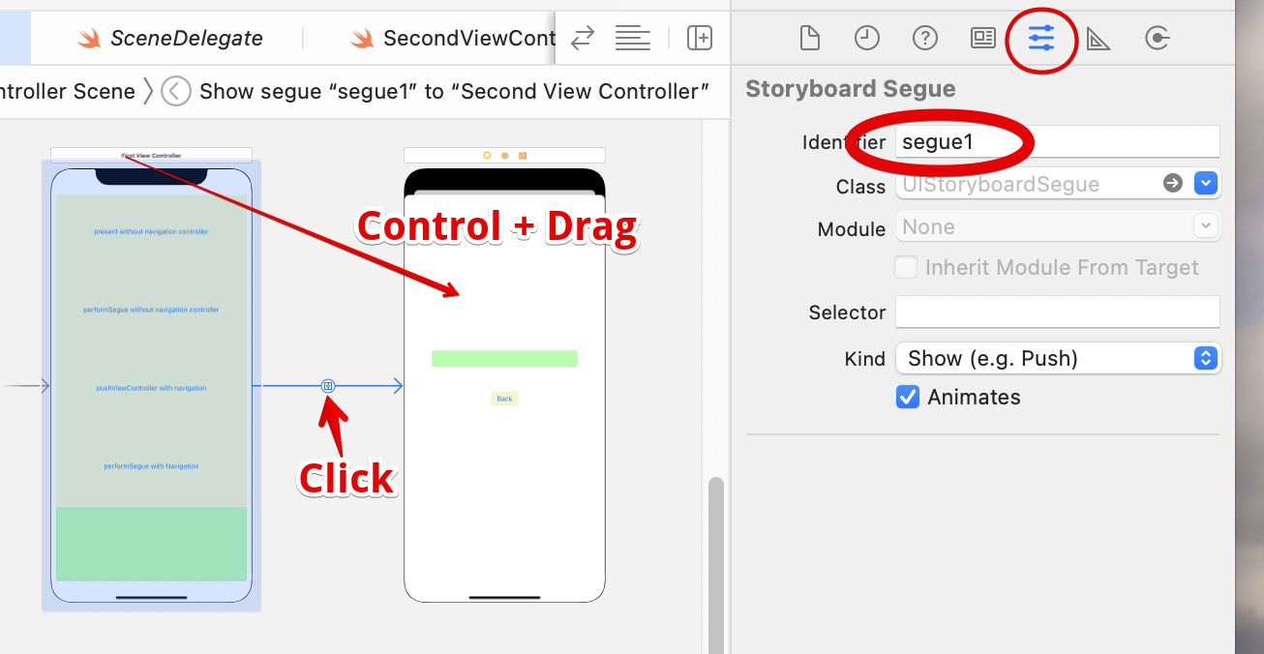

|  |
| --- |
| performSegue(withIdentifier: "segue1", sender: self) |

* + Prepare 테스트: 다음과 같이 코드를 하라

|  |
| --- |
| extension FirstViewController{  override func prepare(for segue: UIStoryboardSegue, sender: Any?) {  print("FirstViewController.prepare")    if segue.identifier == "segue1"{  print("FirstViewController.prepare.segue1")  let svc = segue.destination as! SecondViewController  }  }  } |

|  |
| --- |
| class SecondViewController: UIViewController {  required init?(coder: NSCoder) {  super.init(coder: coder)  print("SecondViewController.init")  }    override func loadView() {  super.loadView()  print("SecondViewController.loadView")  }  @IBOutlet weak var messageTextField: UITextField!  var message: String?    override func viewDidLoad() {  super.viewDidLoad()  print("SecondViewController.viewDidLoad")  }    @IBAction func gotoBack(_ sender: Any) {  dismiss(animated: true, completion: nil)  }  } |

* 실행하여 두번째 버턴을 클릭하여 출력을 확인하라.

* 상기 내용을 보면 SecondViewController.loadView전에 prepare함수가 호출됨을 알수 있다. 이것은 만약 prepare에서 SecondViewController의 messageTextField를 액세스하면 프로그램이 죽는다는 것을 의미한다. 왜냐하면 loadView함수에서 SecondViewController의 자식들(여기서는 버턴과 텍스트필드)을 생성하기 때문에 prepare에서는 이들의 값이 nil이다.
* 확인

|  |
| --- |
| extension FirstViewController{  override func prepare(for segue: UIStoryboardSegue, sender: Any?) {  print("FirstViewController.prepare")    if segue.identifier == "segue1"{  print("FirstViewController.prepare.segue1")  let svc = segue.destination as! SecondViewController  svc.messageTextField.text = "jmlee" // 추가되었음  }  }  } |

* + - 상기에서 추가 지역에서 프로그램이 죽는 것을 확인할 수 있다.
* 보완 방법: 다음과 같이 코딩하라

|  |
| --- |
| extension FirstViewController{  override func prepare(for segue: UIStoryboardSegue, sender: Any?) {  print("FirstViewController.prepare")    if segue.identifier == "segue1"{  print("FirstViewController.prepare.segue1")  let svc = segue.destination as! SecondViewController  svc.message = messageTextField.text  }  }  } |

|  |
| --- |
| class SecondViewController: UIViewController {  required init?(coder: NSCoder) {  super.init(coder: coder)  print("SecondViewController.init")  }    override func loadView() {  super.loadView()  print("SecondViewController.loadView")  }  @IBOutlet weak var messageTextField: UITextField!  var message: String?    override func viewDidLoad() {  super.viewDidLoad()  print("SecondViewController.viewDidLoad")  messageTextField.text = message // 추가되됨  }    @IBAction func gotoBack(_ sender: Any) {  dismiss(animated: true, completion: nil)  }  } |

1. Navigation Controller을 사용한 전이
   * 스토리보드에서 FirstViewController에 NavigationController을 적용해보자
     + 스토리보드에서 FirstViewController을 선택한 상태에서 product -> embedded in -> Navigation Controller선택

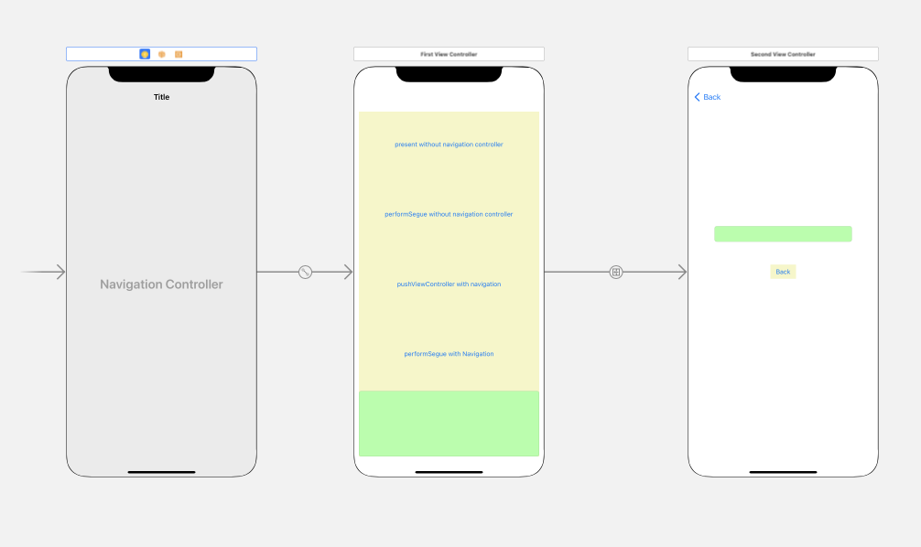

* + 함수 b3 테스트

|  |
| --- |
| @IBAction func b3(_ sender: Any) {    let svc = self.storyboard?.instantiateViewController(withIdentifier: "secondViewController")  navigationController?.pushViewController(svc!, animated: true)    } |

* 실행하여 보고 함수 b1의 실행과 차이점이 무엇인지 생각해보라
* SecondViewController에서 화면의 중앙 Back버턴이 동작하지 않는다. 이를 동작하기 위해서는 다음과 같이 코드를 수정하라

|  |
| --- |
| extension SecondViewController{  @IBAction func gotoBack(_ sender: Any) {  if let nc = navigationController{  nc.popViewController(animated: true)  }else{  dismiss(animated: true, completion: nil)  }  }  } |

* + 함수 b4 테스트

|  |
| --- |
| @IBAction func b4(_ sender: Any) {  self.performSegue(withIdentifier: "segue1", sender: self)  } |

* 이버턴을 클릭하면 prepare를 반드시 호출한다.

1. 결론

|  |  |
| --- | --- |
| present 사용 | Navigation Controller의 사용여부와 관계없이 항상 일정하다 |
| pushViewController 사용 | Navigation Controller 사용하는 경우에만 동작한다 |
| performSegue | Navigation Controller의 사용여부와 관계없이 코드는 일정하다.  그러나 Navigation Controller의 사용여부에 따라 화면과 내부 구성은 달라진다. |

1. Storyboard를 여러개 사용하기
   * 여러개 사용하는 이유
     + 필요한 ViewController에 너무 많으면 하나의 스토리보드에 모두 적용하면 너무 복잡하다.
     + 이 경우 여러개의 스토리보트에 분산하고 실행시 하나처럼 연결할 수 있다.
   * Sub.storyboard 생성
     + New File를 선택하라

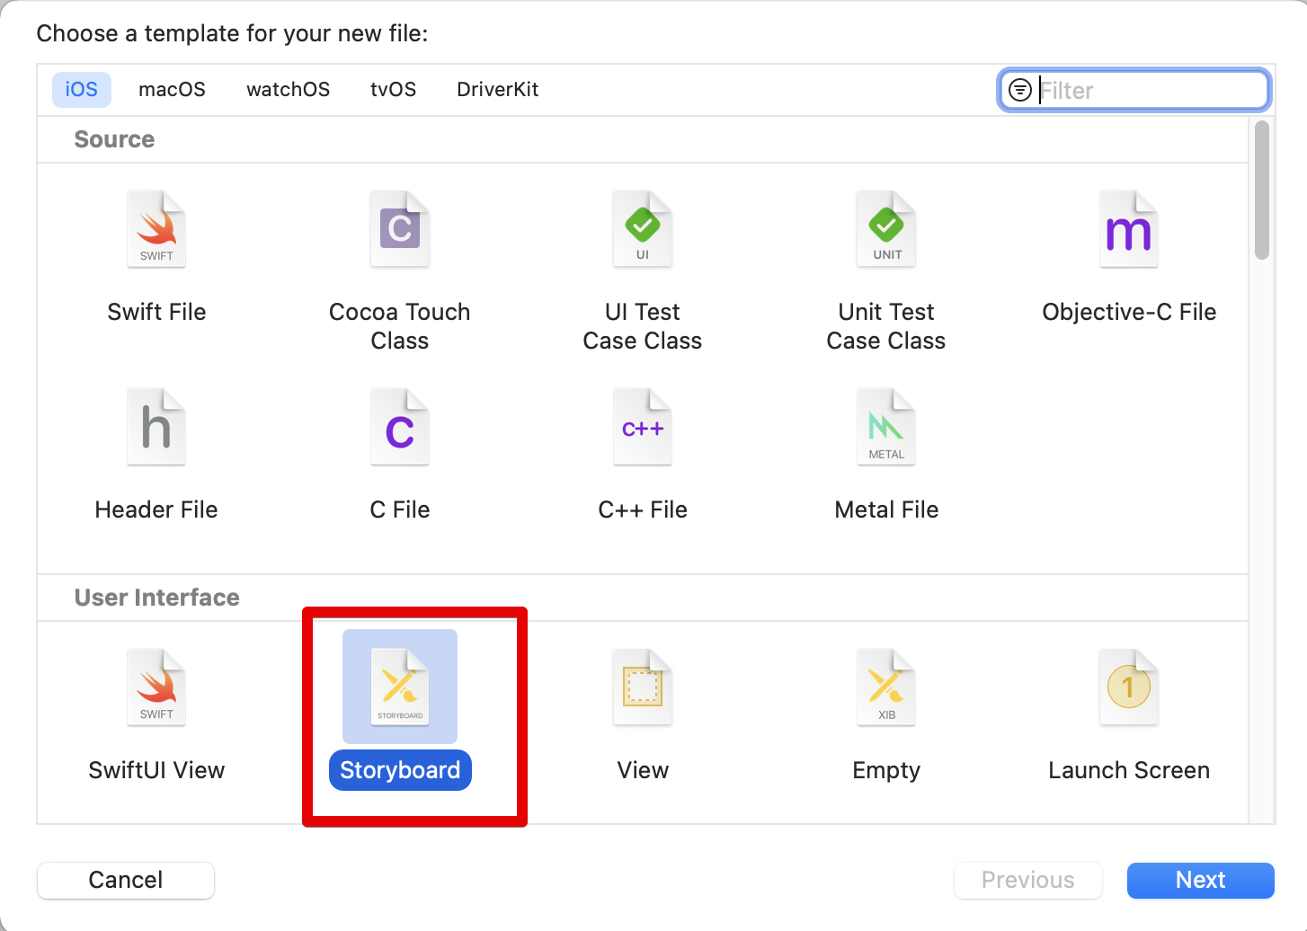

* 그림과 같이 Storyboard를 선택하고 이름을 Sub로 하라
* Main.storyboard에서 SecondViewController을 선택하여 복사(Document Outline에서)한 후 Sub.storyboard에서 붙여넣기(Interface Builder에서)를 하라
  + - 이때 버턴의 타이틀을 “돌아가기”로 고쳐라
* Main.storyboard를 오픈하고 오브젝트라이브러리에서 Storyboard Reference를 drag&drop하라
* Storyboard Reference를 선택하고 속성창에서 Storyboard를 Sub로 선택하라
* FirstViewController에서 Control+Drag하여 Storyboard Reference에 놓아라
* 새로운 segue가 생긴다. 이의 identifier을 segue2라 하라
  + 코드를 다음과 같이 수정하라

|  |
| --- |
| class FirstViewController: UIViewController {  @IBOutlet weak var messageTextField: UITextField!    override func viewDidLoad() {  super.viewDidLoad()  // Do any additional setup after loading the view.  }  @IBAction func b1(_ sender: Any) {  // let svc = self.storyboard?.instantiateViewController(withIdentifier: "secondViewController")  // present(svc!, animated: true)    let storyboard = UIStoryboard(name: "Sub", bundle: nil)  let svc = storyboard.instantiateViewController(withIdentifier: "secondViewController")  present(svc, animated: true)  }  @IBAction func b2(_ sender: Any) {  // self.performSegue(withIdentifier: "segue1", sender: self)  self.performSegue(withIdentifier: "segue2", sender: self)  }  @IBAction func b3(_ sender: Any) {    // let svc = self.storyboard?.instantiateViewController(withIdentifier: "secondViewController")  // navigationController?.pushViewController(svc!, animated: true)    let storyboard = UIStoryboard(name: "Sub", bundle: nil)  let svc = storyboard.instantiateViewController(withIdentifier: "secondViewController")  navigationController?.pushViewController(svc, animated: true)  }  @IBAction func b4(_ sender: Any) {  // self.performSegue(withIdentifier: "segue1", sender: self)  self.performSegue(withIdentifier: "segue2", sender: self)  }  }  extension FirstViewController{  override func prepare(for segue: UIStoryboardSegue, sender: Any?) {  print("FirstViewController.prepare")    if segue.identifier == "segue1"{  print("FirstViewController.prepare.segue1")  let svc = segue.destination as! SecondViewController  svc.message = messageTextField.text  }  }  } |

* 실행하여보라. 아래와 같이 돌아가기가 나타나는 것을 알 수 있다.

